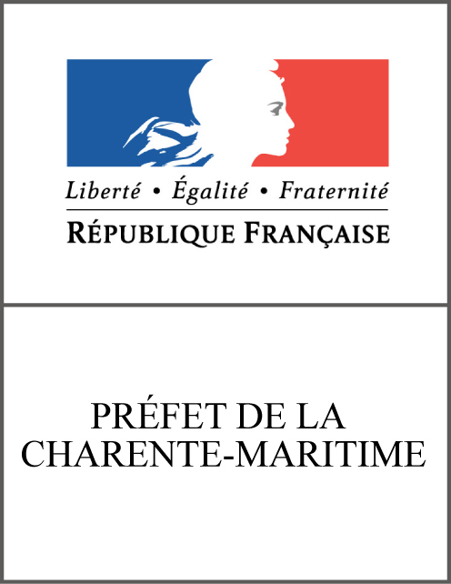

REGLEMENT

Le présent règlement définit les modalités de l'appel à projets relatif au Plan Départemental d'Actions de Sécurité Routière (PDASR) 2013.

Article 1 : Objet
La Préfecture de la Charente-Maritime, dont le siège est situé 38, rue Réaumur, 17017 La Rochelle, représentée par M. Bruno CASSETTE, Directeur de Cabinet, chef de projet Sécurité Routière, organise un appel à projets à l'occasion de l'élaboration du PDASR 2013.
L'objet de cet appel à projets est d'encourager et de multiplier les initiatives des partenaires publics ou privés engagés dans la lutte contre l'insécurité routière dans notre département.
Le Plan Départemental de Lutte contre l'Insécurité Routière 2013 (PDLIR), lequel s'appuie sur l'analyse de l'accidentologie pour la période 2010-2012 complétée par un bilan des actions de prévention et de communication dans le cadre du PDASR, a identifié sept enjeux prioritaires que sont : la vitesse, la lutte contre la conduite en état d'alcoolémie ou sous l'emprise de stupéfiants, les comportements à risques, les jeunes, les seniors, les deux roues motorisés et les cyclistes.
Ces enjeux seront déclinés dans les propositions d'actions déposées au titre du PDASR 2013.
La priorité sera accordée aux projets concrets et innovants, ainsi qu'aux projets à dimension départementale. Toute demande de financement ayant pour objet une contribution aux frais de fonctionnement d'une association (coûts salariaux) sera automatiquement rejetée. De même que les projets d'aménagements routiers ne pourront être retenus au titre du PDASR.

Article 2 : Constitution des dossiers de candidatures
La participation à l'appel à projets est ouverte aux collectivités, services de l'Etat, secteur privé et monde associatif.
La date de dépôt des candidatures est fixée au 1er mars 2013. Les propositions d'actions devront s'appuyer sur les « fiches projet » jointes au présent règlement.
Les dossiers de candidatures devront comporter les documents suivants :
- la fiche d'inscription du projet ;
- le RIB et n° SIRET de l'organisme portant le projet.

Une attention toute particulière sera portée à la présentation des devis dans le cas où le porteur de l'action solliciterait un soutien financier (achat de matériel ou intervention extérieure).
Seules les dépenses en lien avec la sécurité routière seront prises en compte.
Seuls les dossiers complets seront examinés. Les candidats s'engagent à fournir toutes pièces comptables et administratives permettant l'examen de leur projet.
Pour toute action ne nécessitant pas de financement de la part du PDASR, la fiche d'inscription devra néanmoins être renseignée de façon à l'inscrire sur le planning d'intervention qui reflète l'ensemble des opérations se déroulant sur l'ensemble du département.
Si le projet ne cible pas un des enjeux prioritaires, le dossier devra comporter les éléments permettant à la commission d'attribution des aides financières de juger de l'opportunité de la thématique visée.

Article 3 : Commission d'attribution
La Commission présidée par monsieur le Directeur de cabinet du Préfet est composée des représentants des services de l'Etat et du Département.
Elle se réunira en mars 2013 afin de choisir les projets retenus en vue de leur financement.
A l'issue de cette réunion, l'attribution de l'aide financière sera notifiée aux porteurs d'actions.
Ceux ci s'engagent donc à utiliser la subvention selon le contenu de l'action déposée suite à l'appel à projet (devis à l'appui). Si cette condition n'est pas respectée, la coordination sécurité routière, responsable du versement des subventions, se réserve le droit de revoir à la baisse ou de rejeter l'aide financière au vu des documents présentés.

Article 4 : Organisation des actions
La coordination sécurité routière de la Préfecture :
Coordinateur : Marc Chèvre (marc.chevre@charente-maritime.gouv.fr) / tél : 05 46 27 45 95)
Adjoints :
Pascal Dallançon (pascal.dallancon@charente-maritime.gouv.fr) / tél : 05 46 27 43 90)
Pascale Prieur (pascale.richard-prieur@charente-maritime.gouv.fr / tél : 05 46 27 43 91)
se tiennent à la disposition des porteurs d'actions pour tout accompagnement dans la conception et la réalisation de leur projet.
La coordination est en mesure de fournir tout le matériel pédagogique utile (dépliants, affiches, videos).
Le département de la Charente-Maritime dispose également d'un réseau d'Intervenants Départementaux de Sécurité Routière (IDSR) qui peuvent être porteurs d'actions, mais aussi venir en appui suivant leur domaine de compétence. Ils sont nommés par arrêté préfectoral et interviennent à titre bénévole.

Article 5 : Modalités de paiement des subventions
L'interlocuteur étant la Préfecture pour la gestion comptable du PDASR, les factures devront être transmises avant le 10 octobre 2013 à l'unité sécurité routière.
Le versement de la subvention interviendra sur présentation de factures :
- acquittées si l'aide financière émane du Département,
- acquittées ou prises en charge directement par la coordination pour l'aide provenant de l'Etat.

Il est rappelé que toute action financée, aidée ou portée dans le cadre du PDASR donne lieu à un compte-rendu afin d'en évaluer la pertinence et la qualité en cas de renouvellement. Un questionnaire prévu à cet effet est disponible auprès de la coordination sécurité routière de la Préfecture. Le versement de la subvention accordée est subordonné à la présentation de cette évaluation.

Article 6 : Informations générales
Tout bénéficiaire d’un financement au titre de l’appel à projets PDASR 2013 assurera, sur tous les documents et supports de communication liés au projet soutenu, la visibilité de la participation de l’Etat et, le cas échéant, du Conseil général.

Les éventuelles modifications de calendrier de dépôt de dossiers, notification des aides financières seront portées à la connaissance des porteurs d'actions.
La coordination sécurité routière de la Préfecture se tient à leur disposition pour tout renseignement relatif aux dispositions du présent règlement.

Annexe 1 :
Les projets reprenant les initiatives proposées dans les fiches présentées en annexe et listées par enjeux, pourront faire l'objet d'un financement prioritaire :
- vitesse ;
- alcool stupéfiants ;
- comportements à risques ;
- jeunes
- seniors ;
- deux roues motorisés ;
- cyclistes.

Annexe 2 : proposition de bilan

